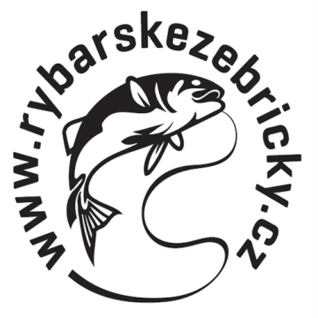
BURZA

rybářských potřeb

Sobota 24.2.2018
10.00 – 13.30 hodin
Restaurace U Letců, J.Černého 109 , Hradec Králové – Věkoše
MHD č. 15
Nabídka použitých i nových rybářských potřeb. Novinky některých firem pro rok 2018. Výstavka a odkup retro rybářských potřeb.

Info a rezervace místa : 605857927

